스프링부트 강좌 (블로그프로젝트)

* 1. JAVA , MySQL setting(
* Java : <https://www.oracle.com/java/technologies/downloads/#java8-windows>
* MySQL
* Font download
* Sts-4.11
  + Tool folder setup
  + Tool setting
  + 데시보드 닫기
  + Outline close
  + Intellij IDEA keymap for Eclipse setup – market place
    - 젯브레인사 – 인텔리제이 , 안드로이드 스튜디오, 코틀린언어 (단축기가 좀 다르기 때문에 안드로이드 계열 단축기가 필요하다) 무료로 스프링 개발툴 STS -> 인텔리J 로 맞춤.
    - UTF-8 setting
  + STS WEB Tool Setting
    - C:\workspace \springbootwork
    - STS4 JavaEE 플러그인 설치 (JSP 웹개발환경) : 마켓플레이스 Eclipse Enterprise Java and Web developer tools 3.21 Install.
    - STS4 Lombok 플러그인 설치 : java –jar Lombok.jsp -> sts4 툴 지정 후 설치
    - STS4 폰트및 인코딩 설정 : 치킨런폰트
    - STS4 Javascript 파일 인식 설정 : preference e -> editor
* <https://getinthere.tistory.com/16> 사이트 참조

## 1. Spring Boot DevTools

<https://docs.spring.io/spring-boot/docs/1.5.16.RELEASE/reference/html/using-boot-devtools.html>

[20. Developer tools](https://docs.spring.io/spring-boot/docs/1.5.16.RELEASE/reference/html/using-boot-devtools.html" \t "_blank)

[Applications that use spring-boot-devtools will automatically restart whenever files on the classpath change. This can be a useful feature when working in an IDE as it gives a very fast feedback loop for code changes. By default, any entry on the classpath](https://docs.spring.io/spring-boot/docs/1.5.16.RELEASE/reference/html/using-boot-devtools.html" \t "_blank)

[docs.spring.io](https://docs.spring.io/spring-boot/docs/1.5.16.RELEASE/reference/html/using-boot-devtools.html" \t "_blank)

## 2. Lombok : getter setter 자동생성 해주는 라이브러리

<https://projectlombok.org/>

[Project Lombok](https://projectlombok.org/" \t "_blank)

[projectlombok.org](https://projectlombok.org/" \t "_blank)

## 3. Spring Data JPA

## Database / ORM 이용 할것임

## 4. MySQL Driver

 Main DB

## 5. Spring Security

 보안적인 기능을 제공해주는 라이브러리 (어렵다) , 따로 공부해야함.

## 6. OAuth2 Client - 세팅안함.

* 직접 노가다로 카카오 로그인 구현하여 개념잡기
* 다음 인스타 프로젝트에서는 사용할 것임.
* JWT는 APP과 연동할 때 사용할 예정

## 7. 템플릿 엔진

* jsp 사용할 예정

## 8. Spring Web

* WEB MVC를 사용하여 웹 애플리케이션을 만드는데 필요한 스프링부트의 기본적인 요소를 가짐.
* 내장형 컨테이너로 톰캣을 기본탑재하고 있다. 이제는 프로젝트 내부에 탑제가 된다.
* 어노테이션을 많이 쓰기위해서 체크해야함.

## 10. 추가 적인 것들

<https://mvnrepository.com/>

[Maven Repository: Search/Browse/Explore](https://mvnrepository.com/" \t "_blank)

[Ontrack module: ontrack-extension-issues Last Release on Mar 14, 2020](https://mvnrepository.com/" \t "_blank)

[mvnrepository.com](https://mvnrepository.com/" \t "_blank)

<!-- 시큐리티 태그 라이브러리 -->

<dependency>

<groupId>org.springframework.security</groupId>

<artifactId>spring-security-taglibs</artifactId>

</dependency>

<!-- JSP 템플릿 엔진 -->

<dependency>

<groupId>org.apache.tomcat.embed</groupId>

<artifactId>tomcat-embed-jasper</artifactId>

</dependency>

<!-- JSTL -->

<dependency>

<groupId>javax.servlet</groupId>

<artifactId>jstl</artifactId>

</dependency>

* 셋팅완료
* Com.cos.blog 아래 test 패키지 하나만들기

스프링 의 개념

스프링 -> IoC -> 제어의 역전 <- 컴퍼넌트 스켄을 한다음 필요한 것들을 메모리에 로드해는 것을 IoC라고 하고 싱글톤으로 관리함.

스프링 컨테이너에 다 집어넣고 관리함.

Com.cos.blog~ 이하만 스켄한다.

만약 다른데 맘대로 만들면 스켄을 할수 없기 때문에 com.co.blog ~ 이하에 패키지를 만들어야 한다. (꼭 기억해야 함.)

스프링이 new 해서 객체를 생성해야한다,

싱글톤패턴 + 레퍼런스 변수 > 스프링이 관리하겠다.

Class Test

Void mail() {  
 A a = new A():

}

Class A

Class B

3강 MSQL SETTING

<https://getinthere.tistory.com/17>

[**스프링부트 with JPA 블로그 3강 - MySQL 한글 설정 및 연결**](https://getinthere.tistory.com/17)

**1. MySQL 한글 설정**

* my.ini 파일
* MySQL 재시작

[client]

default-character-set=utf8

[mysql]

default-character-set=utf8

[mysqld]

collation-server = utf8\_unicode\_ci

init-connect='SET NAMES utf8'

init\_connect='SET collation\_connection = utf8\_general\_ci'

character-set-server=utf8

* 1. **한글 설정 확인 – 두번째로 세팅하기**

[client]  
default-character-set = utf8  
   
[mysqld]  
character-set-client-handshake=FALSE  
init\_connect=&quot;SET collation\_connection = utf8\_general\_ci&quot;  
init\_connect=&quot;SET NAMES utf8&quot;  
character-set-server = utf8  
collation-server = utf8\_general\_ci  
   
[mysqldump]  
default-character-set = utf8  
   
[mysql]  
default-character-set = utf8

show variables like 'c%';

show variables like 'c%';

**3. 사용자 생성 및 권한 주기 및 DB 생성 – 가장 먼저 추가**

-- 유저이름@아이피주소

create user 'cos'@'%' identified by 'cos1234';

-- ON DB이름.테이블명

-- TO 유저이름@아이피주소

GRANT ALL PRIVILEGES ON \*.\* TO 'cos'@'%';

CREATE DATABASE blog CHARACTER SET utf8 DEFAULT COLLATE utf8\_general\_ci;

use blog;

**4. MySQL 프로젝트 연결**

src/main/resources/application.yml

spring:

datasource:

driver-class-name: com.mysql.cj.jdbc.Driver

url: jdbc:mysql://localhost:3306/blog?serverTimezone=Asia/Seoul

username: cos

password: cos1234

블러그의 기능 개발을 Git으로 관리 하면서 개발한다.

* + 1. 회원가입 기능 : Join.java
    2. 로그인 기능 : Login.java
* 패이지 구성요소
  + 작업영역 (폴더) – Join.java(파일) ,
  + Index 영역
  + 해드(HEAD)영역

폴더에 Join.java 에 만들고

* 어느정도 기능이 완성이 되면
* 스넵샷을 찍은후 index 영역에 보관한다. (add)
* 작업과 인덱스는 동기화 됨.
* 하지만 해드영역과 인덱스작업영역은 동기화가 되지 않은 상태다.
* Commit 이라는 명령으로 해드에 영구히 보관한다. ( Branch 형성)
* 세군데 파일이 일치함.

그리고 Login.java 파일 신규 작성

* 어느정도 작업이 완성되면 스넵샷을 찍어 만들어 놓는다.
* 그리고 add 를 하면 인덱스와 동기화 시킨다.
* Commit 으로 해드에 동기화 한다.

한가지 가지에 두가지 파일이 동기화 되어있다.

Head에 커서 는 마지막 스넵샷을 가르킨다.

(사진첩)

만약 login.java파일이 잘못되서 다시 할경우는 커서만 이동시켜 다시 작업시면 된다.

Git 으로 위에 세가지 박스를(영역)을 동기화 시키도록 한다.

5강 스프링부트 JPA 블러그 – HTTP1.1 체험하기

HTTP 1.1 이란

스프링부트 강좌 13강

http 요청 실습 1

* + 1. 서버에아래와 같이 HttpControllerTest.java 라는 클레스를 com.cos.blog.test패키아래 설정한다. 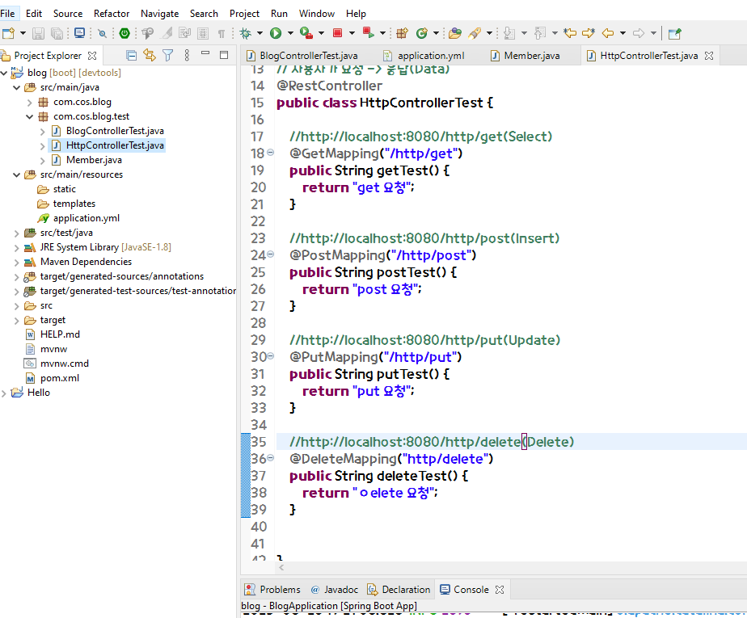
    2. App 실행 (통펫 서버 자동실행) 후 web browser 에 주소를 넣어서 곽인후 F12 로 inspect 열어 네트웍텝을 클릭하면 아래와 같이 heders 에 정보를 볼수 있다.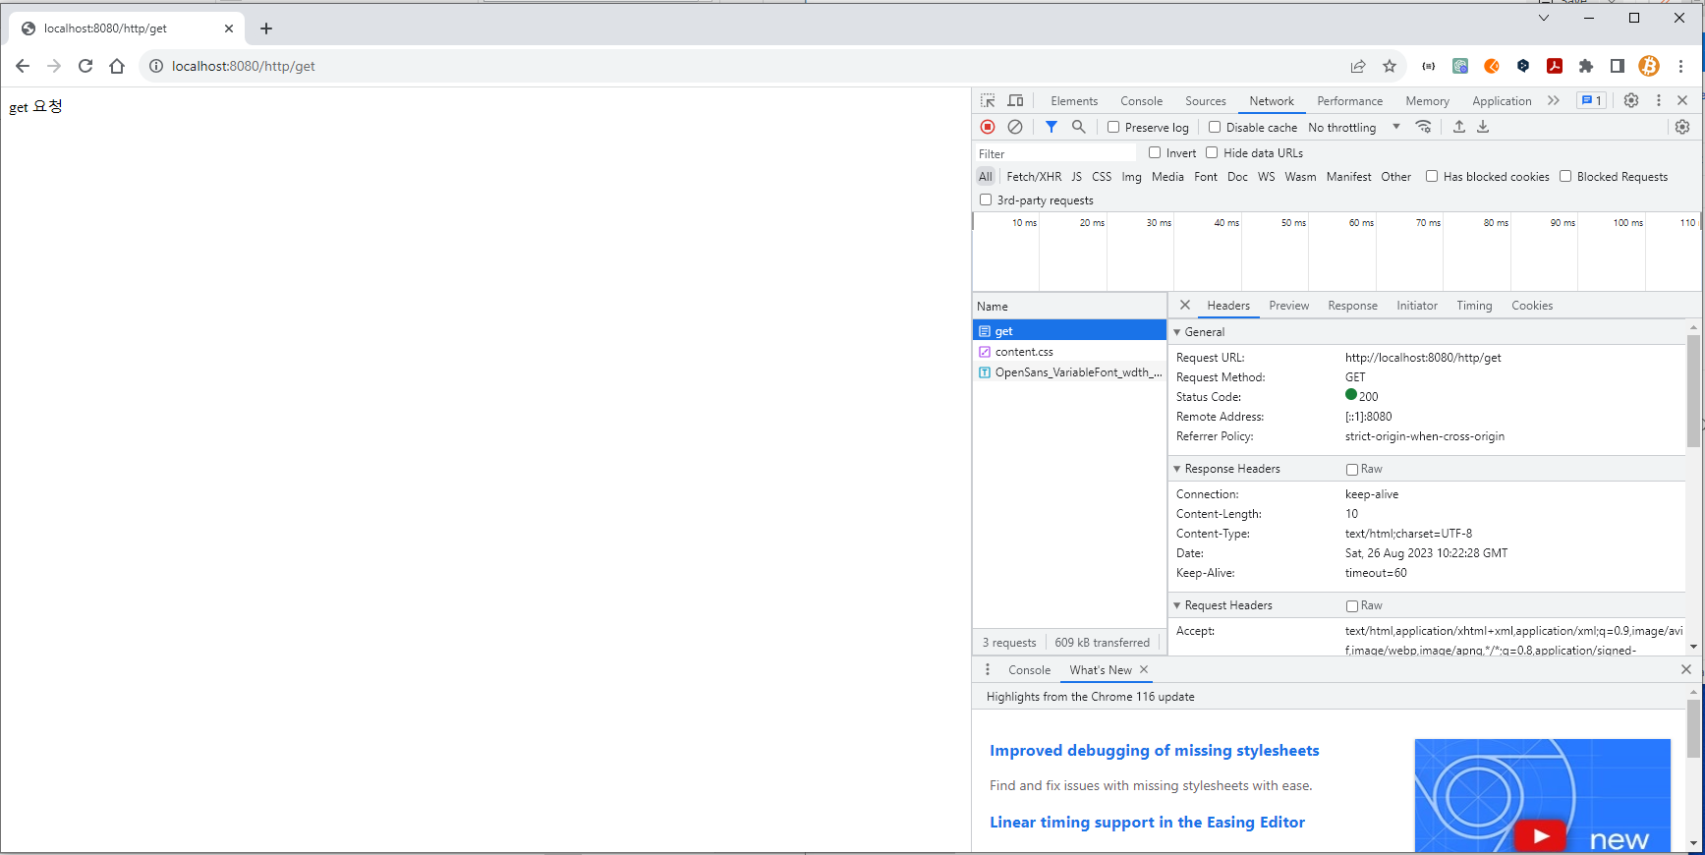

붉은박스에 있는 내용은 추후 배운다.

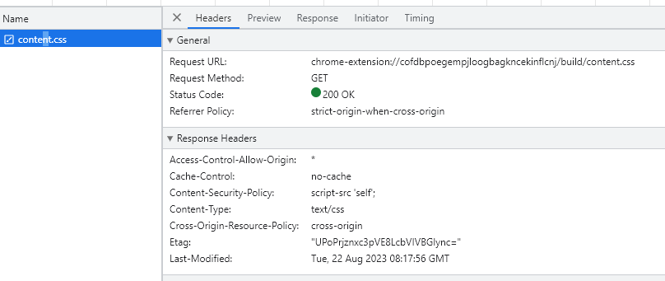

* + 1. Post, Put, Delete 명령어를 넣어보면 state code 405에러로 인터넷 브라우져 요청은 무조건 Get요청 밖에 할 수 없다. !!

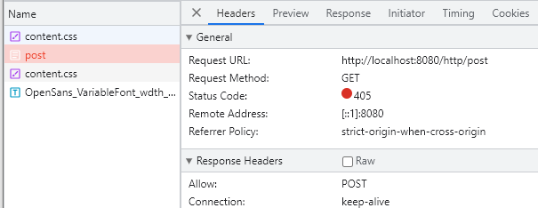

* + 1. 그래서 포스맨을 사용해서 테스트 해야한다.

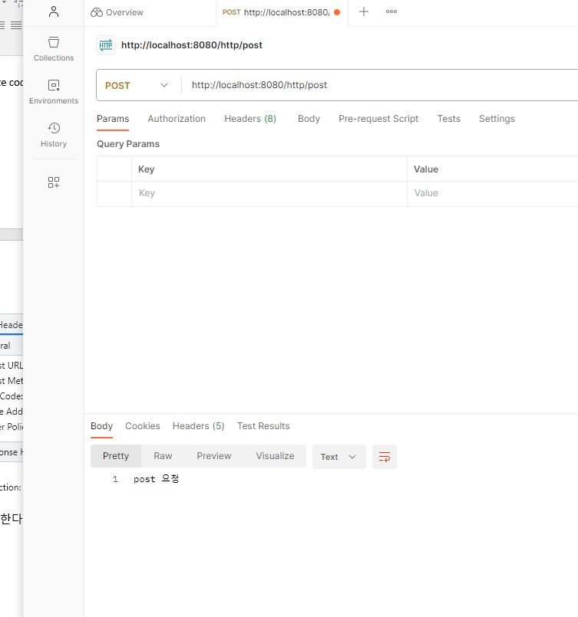

모든 명령어를 직접테스트 해본다.

요청시 어떤 데이터를 싣어 날라서 제어 하는지 태스트 하기위해 Member.java 클레스를 만든다.

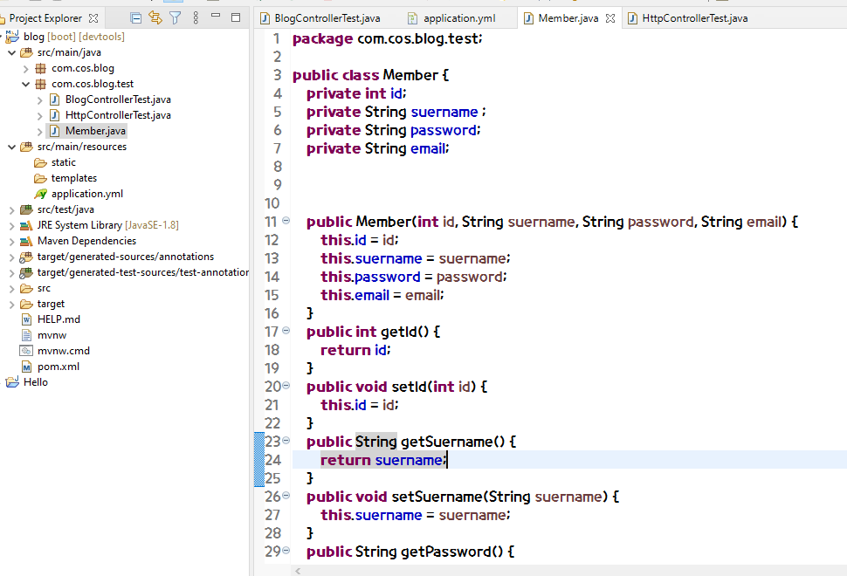

http:// url을 통해 Id user name 을 받아 처리 하는 방법

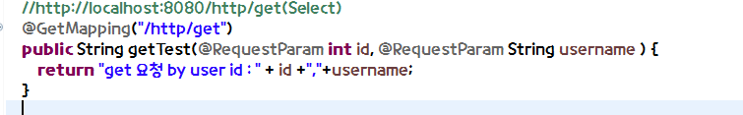

요청받는 것을 한꺼번에 받는 법

